http://egitimvaktim.com

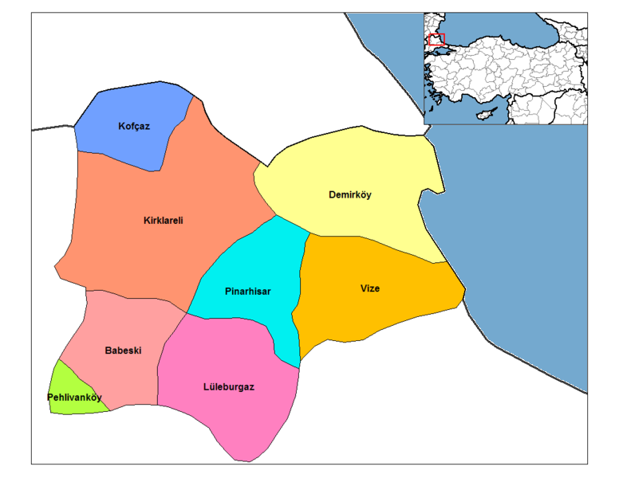
KIRLARELİ

. GENEL BİLGİLER

Yüzölçümü: 6.550 km²

Nüfus: 333.256

İl Trafik No: 39

Bir sınır kenti olan Kırklareli'nde Antik dönem, Orta Çağ, Bizans, ve Osmanlı kültürünü yansıtan birçok eserler bulunmakta olup, kıyı turizmi, kültür, karavan, kamping ve su sporları turizmi, av ve doğa turizmi gibi birçok dal için ideal bir merkez konumundadır.

İLÇELER

Kırklareli ilinin ilçeleri; Babaeski, Demirköy, Kofçaz, Lüleburgaz, Pehlivanköy, Pınarhisar ve Vize'dir.

COĞRAFYA:
Kırklareli ülkemizin ormanları bol illerinden biridir. Yaban hayatı çok zengin olan Kırklareli, önemli av merkezlerindendir. Yıldız dağlarının yoğun ormanlarla kaplı yükseltileri büyük av hayvanlarının, ovalar ise kanatlı av hayvanlarının yaşama alanlarıdır. İlde kara avcılığı yanında, Karadeniz'de balık avcılığı da yapılmaktadır. Mevsimine göre her türlü balık avlanabilmektedir. Ayrıca, akarsu ve derelerde olta balıkçılığı da yapılmaktadır. En çok alabalık, miryana, sazan avlanmaktadır.
KIRKLARELİ | ŞEHİR | KÖY | TOPLAM
Lüleburgaz | 95.466 | 34.909 | 130.375
Merkez | 59.970 | 23.408 | 83.378
Babaeski | 27.631 | 24.184 | 51.815
Vize | 11.908 | 18.440 | 30.348
Pınarhisar | 10.253 | 10.085 | 20.338
Demirköy | 4.052 | 5.076 | 9.128
Pehlivanköy | 2.063 | 2583 | 4.646
Kofçaz | 1.047 | 2.241 | 3.288
TOPLAM | 212.390 | 120.866 | 333.256
Kırklareli iklimi yörelere göre farklılık göstermektedir. Kırklareli merkezinde de karasal iklim hakimdir. Yıldız Dağlarının kuzeye bakan kesimlerinde Karadeniz iklimi görülür. Buna bağlı olarak yazlar serin, kışlar ise soğuktur. Denizden uzak iç kesimlerde ise karasal iklim görülmektedir. Yazlar sıcak, kışlar soğuk ve zaman zaman kar yağışlı geçmektedir.

TARİHÇE

Neolitik çağdan itibaren (M.Ö. 6000) Kalkolitik, Tunç ve Demir Çağlarında yoğun olarak insanların yaşadığı, ele geçen belgelerden anlaşılmaktadır. Bölgede Troklar, Persler, Makedonyalılar, Galatlar, Biritanya Krallığı, Romalılar, Bizanslılar ve Osmanlıların hakimiyetinde kurulmuştur.

.

